**F5 JcvV.**

1. **Exercícios modelo :** Completar o texto2 – Qual a melhor escolha2 – reescreva a frase2

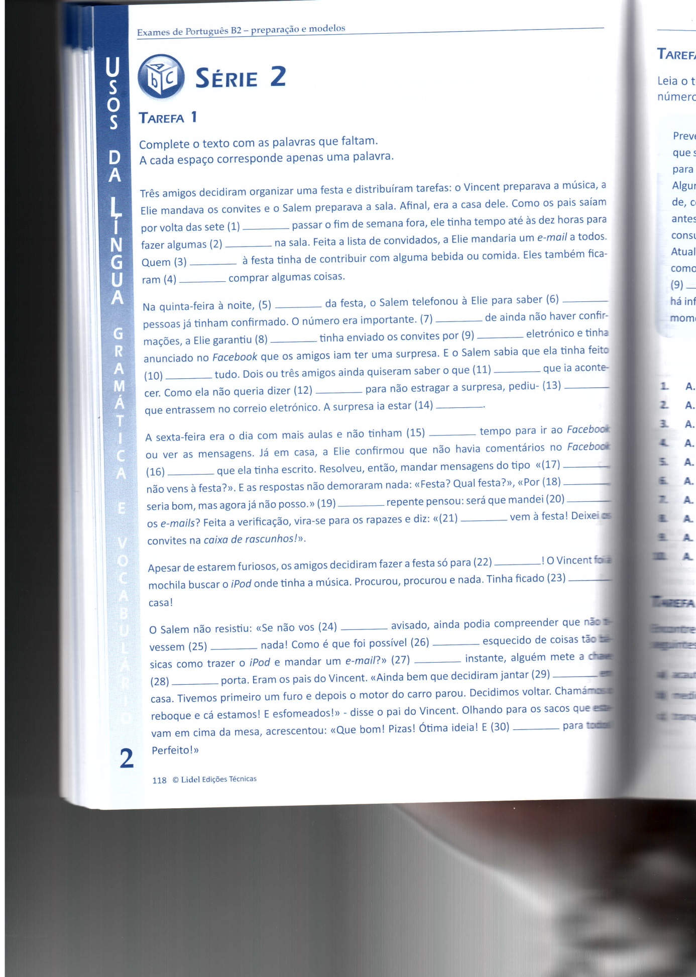

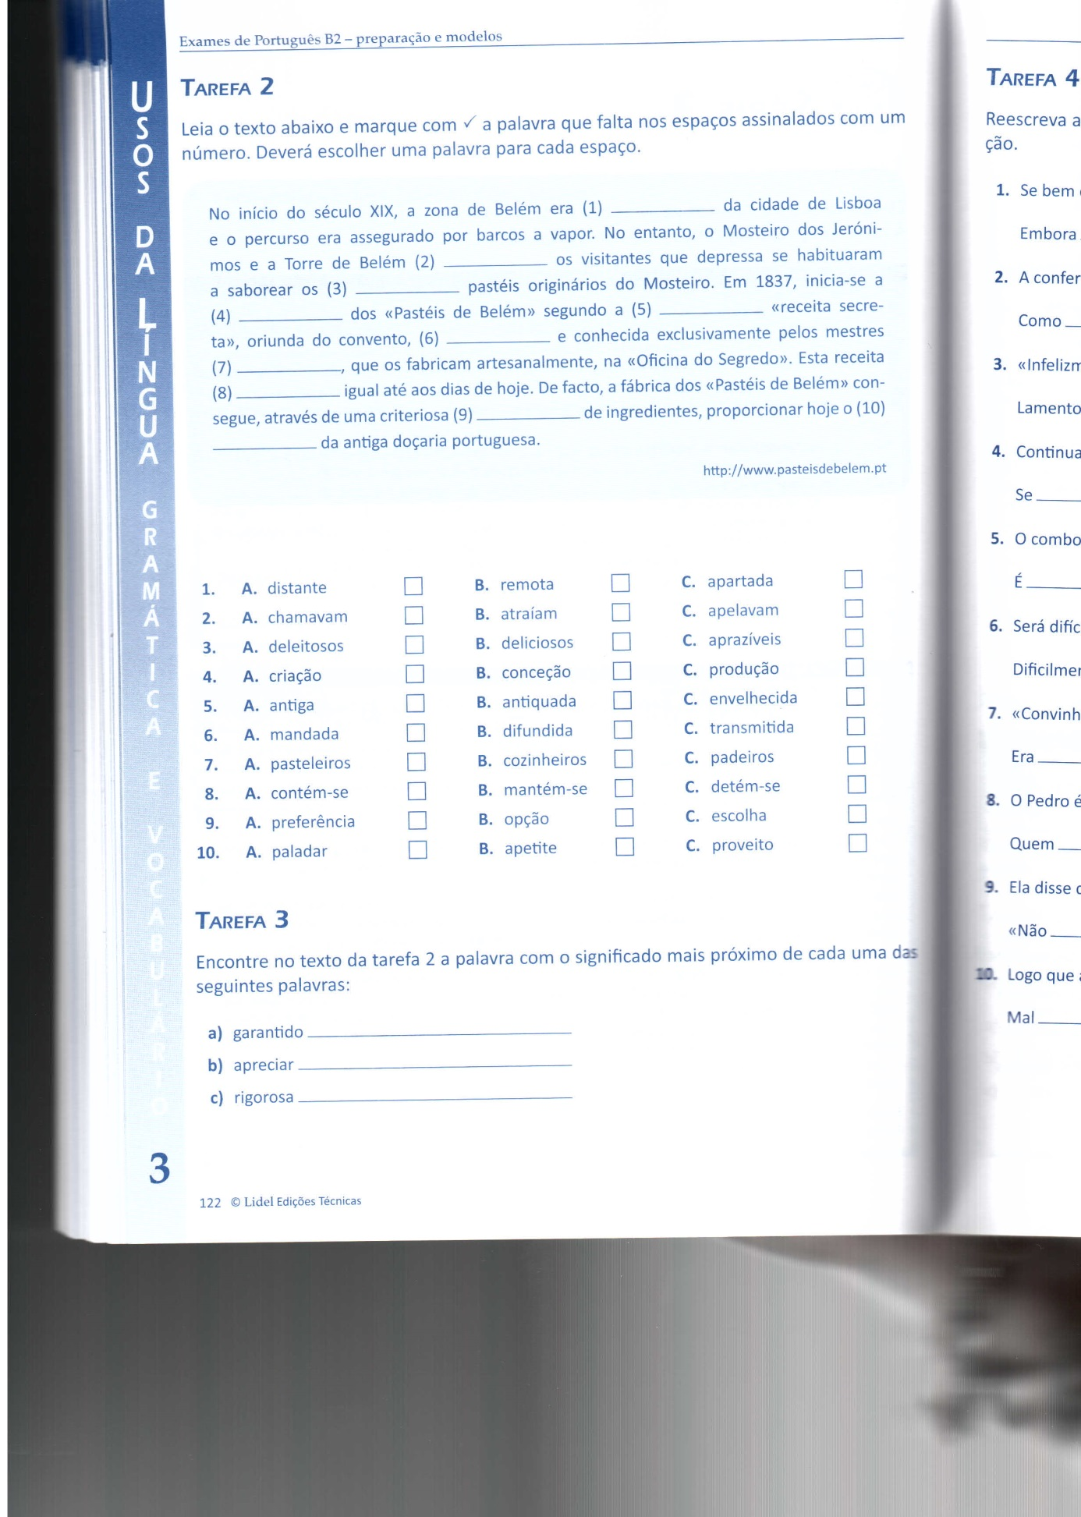

1. **Complete co os tempos verbais**
2. **Junte as frases**